TUGAS 1

|  |  |
| --- | --- |
| NIM | : 22.230.0001 |
| NAMA | : Fadhli Hilman Saputra |
| KELAS | : 7P51 |

1. Buka <https://flutlab.io/>

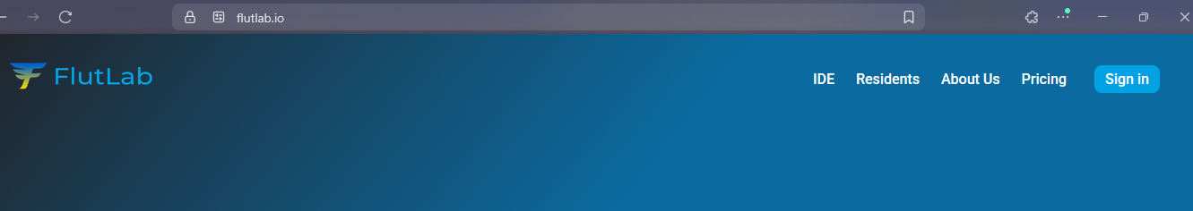

1. Klik Sign In dan Login
2. Setelah login akan diarahkan ke workspace (<https://flutlab.io/workspace>)

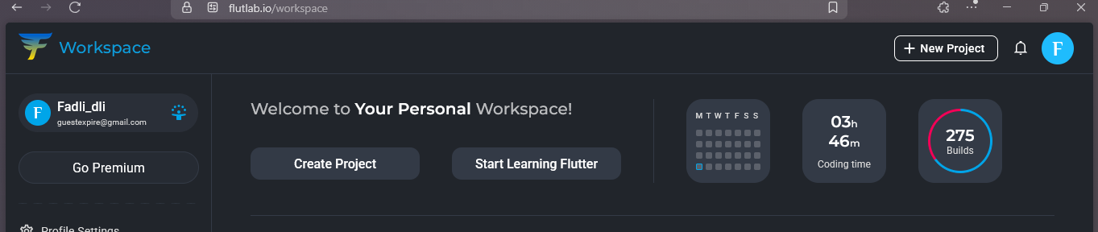

1. Pilih Create Project lalu pilih varian “HelloWord” 🡪 beri nama pada project, lalu pilih “Create”

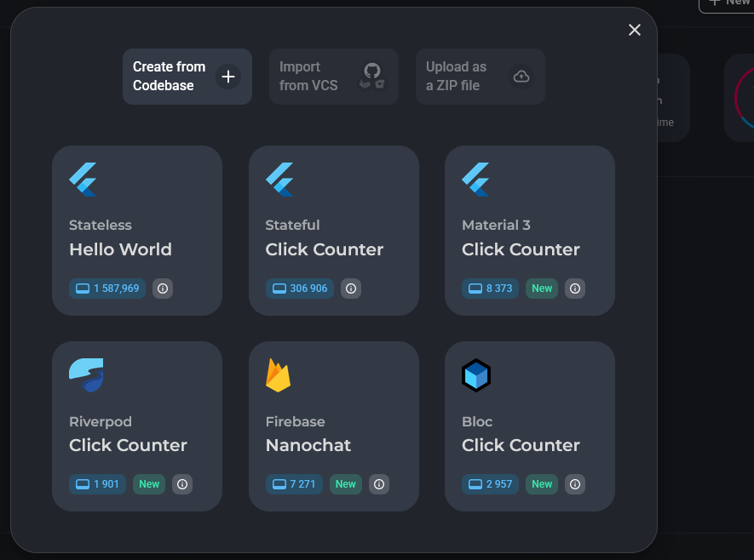

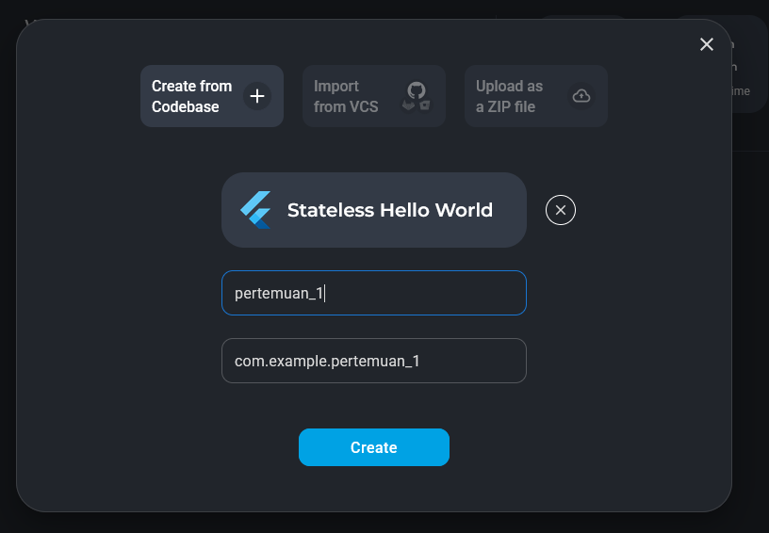

1. Buat file tambahan “login.dart” dan “home.dar”

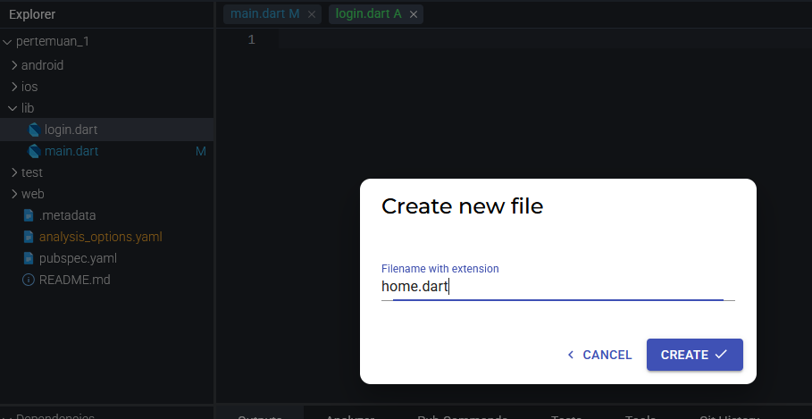

1. Buka file “main.dart”

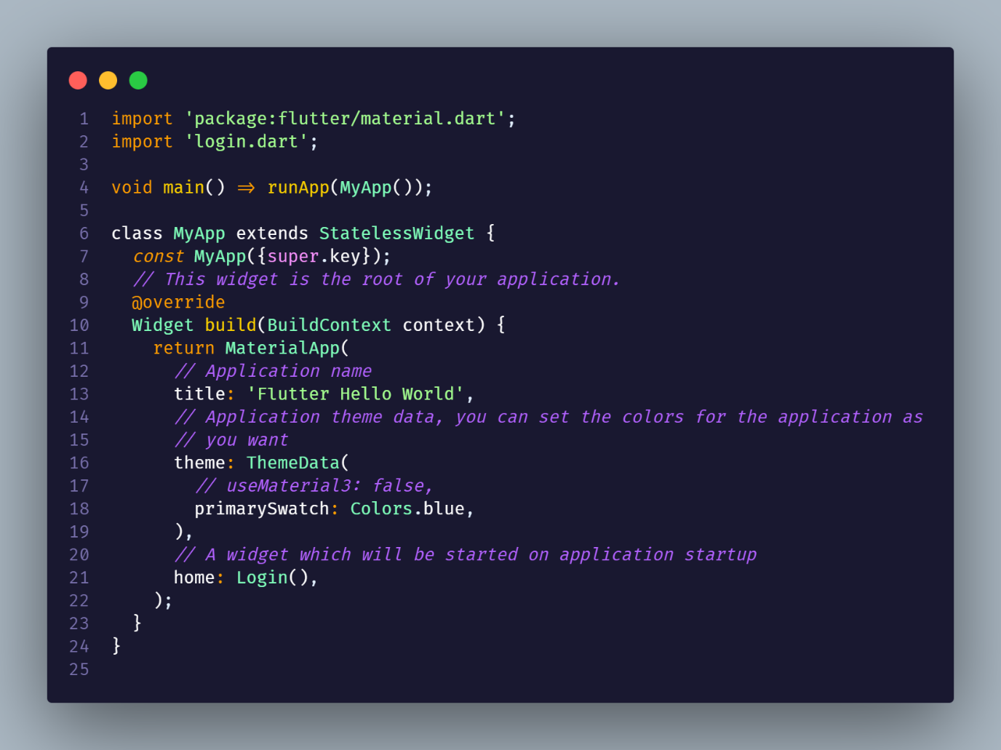

* Import “login.dart”
* Lalu panggil login, “home: Login()” agar ketika dijalankan halaman pertama menjadi halaman Login

1. Setup untuk logo

* Buat folder assets dan masukan gambar logo dengan nama “logo.png”



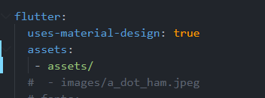

* Buka file pubspec.yaml lalu tambahkan “-assets/” untuk mengarahkan path assets/



1. Buka file “login.dart”

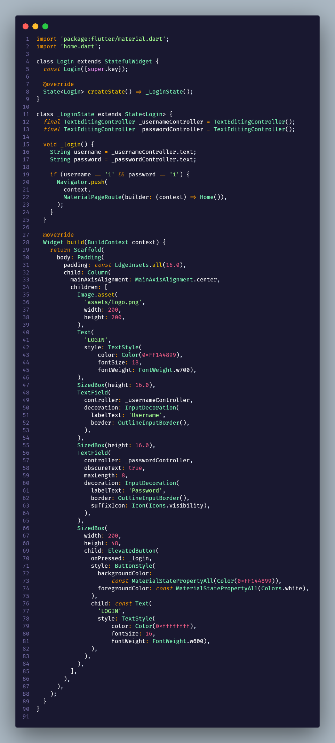

* Import “home.dart”
* Buat controller untuk menangani username dan password, yaitu “_usernameController” dan “_passwordController”

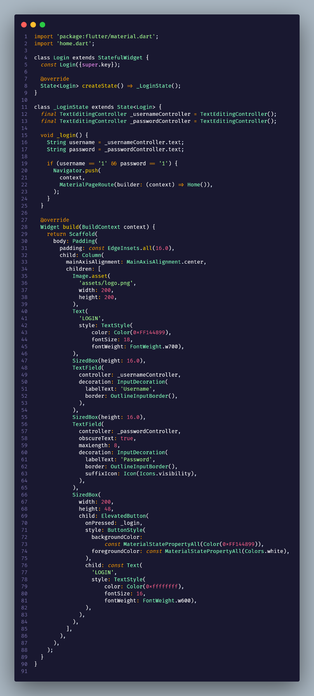

* Tangkap text pada _usernameController dan _passwordController
* Buat pengkodisian untuk login, disini untuk value username dan password diinisiasi “1” . Jika username dan password = “1” maka bisa login dan diarahkan ke “Home”, jika salah maka tidak akan terjadi apa-apa

S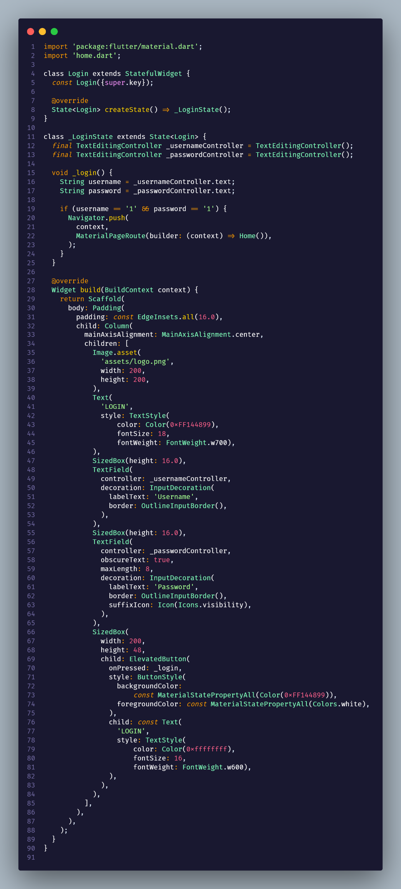

* Pada Body buat : “Image.asset” lalu arahkan pada logo.png, buat Text “Login” lalu styling text tersebut, TextField untuk inputan username dan Password, pada password tambahkan “obscureText = true” untuk menyensor password, selanjutnya tambahkan button dengan “onPressed = _login” untuk mengakses fungsi tersebut.

1. Buka file Home.dart

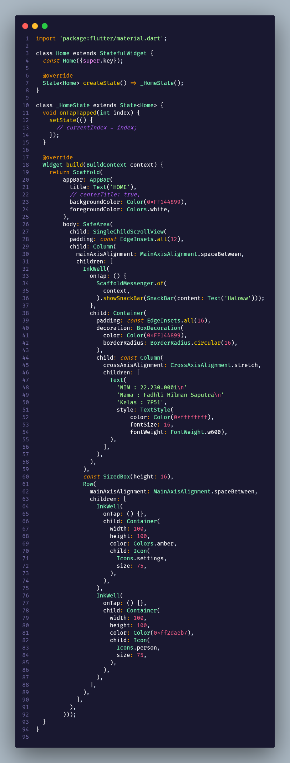

Penjelasan:  


* Buat appBar untuk membuat “header” pada tampilan, lalu styling appBar tersebut



* Buat Column untuk Menyusun secara vertical atara container dan 2 card dibawahnya
* Pada container tambahkan identitas dengan Text untuk nim, nama, kelas
* Buar Row 🡪 children 🡪 dan buat 2 InkWell untuk membuat 2 card dengan icon setting dan person, atur jarak 2 card tersebut dengan spaceBetween

1. Jalankan project

Click icon “play” dikiri atas untuk build lalu pilih web emulator

